TASCA 1 PLÀSTICA

Per aquesta setmana proposem la realització d' un portallapis. Teniu tota la setmana per anar fent.

Aqí us proposem idees, però en podeu buscar (google, Pinterest...) i proposar d' altres, amb materials que tingueu per casa: rotllos de paper higiènic, pinces, pots que volgueu reciclar, fang (si és que algú en té, que això ja és més difícil)...
La imaginació al poder!

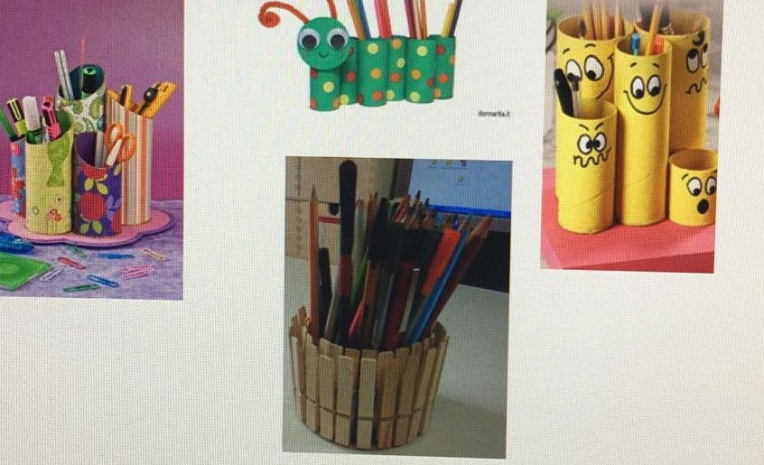
Per cert, si de cara a properes manualitats per les properes setmanes, en voleu proposar vosaltres, de manualitats, perfecte! Aquesta , per exemple, l' ha proposada una alumna de quart.

